

**TRƯỜNG ĐẠI HỌC CÔNG NGHIỆP HÀ NỘI**

**KHOA CÔNG NGHỆ THÔNG TIN**

**======***======**

BÁO CÁO BTL THUỘC HỌC PHẦN:   
THIẾT KẾ PHẦN MỀM

THIẾT KẾ PHẦN MỀM WEBSITE NETABOOKS.VN

| GVHD: | Ths. Nguyễn Thị Thanh Huyền |
| --- | --- |
| Nhóm - Lớp: | 16 - 20241IT6096003 |
| Thành viên: | Trịnh Đức Thắng |
|  | Vũ Thị Khánh Ly |
|  | Vũ Anh Thùy |

Hà Nội, năm 2024

# LỜI CẢM ƠN

Trong thời đại công nghệ số hiện nay, mua sắm trực tuyến đã trở thành một phần quan trọng trong cuộc sống hàng ngày của chúng ta. Đặc biệt, các website bán sách trực tuyến không chỉ cung cấp sự tiện lợi vượt trội mà còn mang lại cho người dùng khả năng tiếp cận với một kho tàng tri thức đa dạng và phong phú.

Trong tập lớn này, nhóm chúng em sẽ tiến hành phân tích chi tiết website Netabooks. Website Netabooks là một trong những nền tảng mua sách trực tuyến uy tín và được nhiều người tiêu dùng ưa chuộng. Việc phân tích thiết kế của website này sẽ giúp chúng ta hiểu rõ hơn về các yếu tố quan trọng trong việc xây dựng một trang web bán sách hiệu quả.

Chúng em xin gửi lời cảm ơn chân thành đến cô **Nguyễn Thị Thanh Huyền** vì sự hướng dẫn tận tình trong suốt quá trình thực hiện bài tập lớn này. Sự hỗ trợ của cô đã giúp chúng em có thêm động lực và kiến thức cần thiết để hoàn thành tốt nhiệm vụ được giao. Chúng em rất trân trọng những đóng góp và sự chỉ dẫn của cô và hy vọng sẽ tiếp tục nhận được sự đồng hành và hỗ trợ từ cô trong những dự án tiếp theo.

*Chúng em xin chân thành cảm ơn!*

# MỤC LỤC

**LỜI CẢM ƠN 2**

**MỤC LỤC 3**

**CHƯƠNG 1. MÔ TẢ CHỨC NĂNG 5**

**1.1 Biểu đồ use case 5**

1.1.1 Các use case chính 6

1.1.2 Các use case thứ cấp 7

1.1.3 Quan hệ giữa các use case 9

**1.2 Mô tả chi tiết các use case 9**

1.2.1 Mô tả use case Xem tủ sách (Trịnh Đức Thắng) 9

1.2.2 Mô tả use case Bảo trì tủ sách (Trịnh Đức Thắng) 10

1.2.3 Mô tả use case Tìm kiếm theo tên (Trịnh Đức Thắng) 12

1.2.4 Mô tả use case Bảo trì danh mục sách (Vũ Thị Khánh Ly) 13

1.2.5 Mô tả use case Sửa thông tin cá nhân (Vũ Thị Khánh Ly) 15

1.2.6 Mô tả use case Bảo trì nhà phát hành (Vũ Thị Khánh Ly) 16

1.2.7 Mô tả use case Xem thể loại sách (Vũ Anh Thùy) 18

1.2.8 Mô tả use case Bảo trì tác giả (Vũ Anh Thùy) 19

1.2.9 Mô tả use case Xem tin sách (Vũ Anh Thùy) 23

**1.3 Biểu đồ thực thể liên kết mức logic 25**

**1.4 Biểu đồ thực thể liên kết mức vật lý 26**

**CHƯƠNG 2: PHÂN TÍCH USE CASE 27**

**2.1 Phân tích các use case 27**

2.1.1 Phân tích use case Xem tủ sách (Trịnh Đức Thắng) 27

2.1.2 Phân tích use case Bảo trì tủ sách (Trịnh Đức Thắng) 29

2.1.3 Phân tích use case Tìm kiếm theo tên (Trịnh Đức Thắng) 31

2.1.4 Phân tích use case Bảo trì danh mục sách (Vũ Thị Khánh Ly) 33

2.1.5 Phân tích use case Sửa thông tin cá nhân (Vũ Thị Khánh Ly) 35

2.1.6 Phân tích use case Bảo trì nhà phát hành (Vũ Thị Khánh Ly) 37

2.1.7 Phân tích use case Xem thể loại sách (Vũ Anh Thùy) 39

2.1.8 Phân tích use case Bảo trì tác giả (Vũ Anh Thùy) 41

2.1.9 Phân tích use case Xem tin sách (Vũ Anh Thùy) 43

**2.2 Các biểu đồ tổng hợp 48**

2.2.1 Biểu đồ các lớp entity của hệ thông 48

2.2.2 Biểu đồ các lớp phân tích của hệ thống 49

**CHƯƠNG 3: THIẾT KẾ GIAO DIỆN 51**

**3.1 Thiết kế giao diện cho các use case 51**

3.1.1 Giao diện use case Xem tủ sách (Trịnh Đức Thắng) 51

3.1.2 Giao diện use case Bảo trì tủ sách (Trịnh Đức Thắng) 53

3.1.3 Giao diện use case Tìm kiếm theo tên (Trịnh Đức Thắng) 56

3.1.4 Giao diện use case Bảo trì danh mục sách (Vũ Thị Khánh Ly) 57

3.1.5 Giao diện use case Sửa thông tin cá nhân (Vũ Thị Khánh Ly) 60

3.1.6 Phân tích use case Bảo trì nhà phát hành (Vũ Thị Khánh Ly) 61

3.1.7 Giao diện use case Xem thể loại sách (Vũ Anh Thùy) 64

3.1.8 Giao diện use case Bảo trì tác giả (Vũ Anh Thùy) 66

3.1.9 Giao diện use case Xem tin sách (Vũ Anh Thùy) 69

**3.2 Các biểu đồ tổng hợp 74**

3.2.1 Biểu đồ điều hướng màn hình của nhóm use case chính 74

3.2.2 Biểu đồ điều hướng màn hình của nhóm use case thứ cấp 76

# CHƯƠNG 1. MÔ TẢ CHỨC NĂNG

## 1.1 Biểu đồ use case

*Hình 2.1 Biểu đồ use case tổng quát*

### 1.1.1 Các use case chính

*Hình 2.2 Biểu đồ các use case chính*

1. **Xem thể loại sách**: Cho phép khách hàng xem các thể loại sách.
2. **Xem sách theo thể loại**: Cho phép khách hàng xem các cuốn sách trong từng thể loại sách.
3. **Xem chi tiết sách**: Cho phép khách hàng xem thông tin chi tiết về các cuốn sách.
4. **Xem tủ sách**: Cho phép khách hàng xem tủ sách của các tác giả.
5. **Xem sách theo tủ sách**: Cho phép khách hàng xem các cuốn sách trong từng tủ sách.
6. **Xem nhà phát hành:** Cho phép khách hàng xem thông tin chi tiết về các nhà phát hành.
7. **Tìm kiếm theo tên**: Cho phép khách hàng tìm kiếm thông tin theo tên tác giả và tên sách.
8. **Đăng ký**: Cho phép khách hàng đăng ký tài khoản thành viên.
9. **Đăng nhập**: Cho phép khách hàng đăng nhập vào tài khoản thành viên.
10. **Đặt hàng**: Cho phép khách hàng đặt mua các mặt hàng trong giỏ hàng.
11. **Quản lí giỏ hàng**: Cho phép khách hàng thêm hàng vào giỏ, xóa một mặt hàng trong giỏ, sửa số lượng hàng trong giỏ và xóa toàn bộ giỏ hàng.
12. **Xem đơn đặt hàng**: Cho phép khách hàng xem đơn hàng mà mình đã đặt.
13. **Sửa thông tin cá nhân**: Cho phép khách hàng sửa thông tin cá nhân trong tài khoản thành viên.
14. **Xem tin sách**: Cho phép khách hàng xem tin tức về sách.
15. **Xem sách mới**: Cho phép khách hàng xem các quyển sách mới.
16. **Xem hỗ trợ khách hàng**: Cho phép khách hàng xem các dịch vụ hỗ trợ khách hàng.
17. **Xem kiến thức**: Cho phép khách hàng xem các kiến thức bổ trợ.
18. **Xem thêm về Netabooks**: Cho phép khách hàng tìm hiểu thêm về Netabooks và tuyển dụng của trang web.
19. **Hủy đơn hàng**: Cho phép khách hàng hủy một đơn hàng đã đặt.

### 1.1.2 Các use case thứ cấp

*Hình 2.3 Biểu đồ nhóm use case thứ cấp*

1. **Bảo trì danh mục sách**: Cho phép người quản trị xem, thêm, sửa, xóa thông tin trong bảng DANHMUCSACH
2. **Bảo trì thể loại sách**: Cho phép người quản trị xem, thêm, sửa, xóa thông tin trong bảng THELOAISACH.
3. **Bảo trì sách**: Cho phép người quản trị xem, thêm, sửa, xóa thông tin trong bảng SACH.
4. **Bảo trì tủ sách**: Cho phép người quản trị xem, thêm, sửa, xóa thông tin trong bảng TUSACH.
5. **Bảo trì tin sách**: Cho phép người quản trị xem, thêm, sửa, xóa thông tin trong bảng TINSACH.
6. **Bảo trì tác giả**: Cho phép người quản trị xem, thêm, sửa, xóa thông tin trong bảng TACGIA.
7. **Bảo trì nhà phát hành**: Cho phép người quản trị xem, thêm, sửa xóa thông tin trong bảng NHAPHATHANH
8. **Bảo trì thông tin thêm**: Cho phép người quản trị xem, thêm, sửa, xóa thông tin trong bảng THONGTINTHEM.
9. **Bảo trì hỗ trợ khách hàng**: Cho phép người quản trị xem, thêm, sửa, xóa thông tin trong bảng HOTROKHACHHANG.
10. **Bảo trì kiến thức**: Cho phép người quản trị xem, thêm, sửa, xóa thông tin trong bảng KIENTHUC.
11. **Quản lý tài khoản**: Cho phép người quản trị xem, sửa trạng thái, xóa thông tin trong bảng KHACHHANG.
12. **Quản lý đơn hàng *(xem đơn hàng, xem chi tiết đơn hàng, xóa thông tin đơn hàng)***: Cho phép người quản trị xem thông tin trong bảng DONHANG và bảng DONHANG_SACH, xóa thông tin trong bảng DONHANG và DONHANG_SACH.

### 1.1.3 Quan hệ giữa các use case

*Hình 2.4 Quan hệ Include giữa các use case*

## 1.2 Mô tả chi tiết các use case

### 1.2.1 Mô tả use case Xem tủ sách (Trịnh Đức Thắng)

| 1. Tên Use Case  Xem tủ sách  2. Mô tả vắn tắt  Use case này cho phép khách hàng xem thông tin về các cuốn sách trong từng tủ sách.  3. Luồng các sự kiện  3.1 Các luồng cơ bản   1. Use case này bắt đầu khi khách hàng kích chuột vào nút “Tủ sách” trên thanh menu. Hệ thống sẽ lấy thông tin về các tủ sách gồm mã tủ sách, tên tủ sách và ảnh minh họa từ bảng TUSACH và hiển thị lên màn hình. 2. Khách hàng kích vào tên một tủ sách trong danh sách. Hệ thống sẽ truy vấn bảng SACH và bảng TACGIA và hiển thị danh sách các cuốn sách thuộc tủ sách đó gồm: tên sách, ảnh bìa sách, tên tác giả, giá bìa, giá bán, giảm giá lên màn hình. Use case kết thúc.   3.2. Các luồng rẽ nhánh   1. Tại bước 1 trong luồng cơ bản, nếu trong bảng TUSACH chưa có dữ liệu, thì hệ thống sẽ hiển thị một thông báo: “Chưa có tủ sách nào!” và use case kết thúc. 2. Tại bước 2 trong luồng cơ bản, nếu không có cuốn sách nào thuộc tủ sách được chọn từ bảng SACH, thì hệ thống sẽ hiển thị một thông báo: “Không tìm thấy cuốn sách nào thuộc tủ sách này!” và use case kết thúc. 3. Tại bất kỳ bước nào trong luồng cơ bản, nếu không kết nối được với cơ sở dữ liệu thì hệ thống sẽ hiển thị một thông báo lỗi và use case kết thúc.   4. Các yêu cầu đặc biệt  Không có.  5. Tiền điều kiện  Không có.  6. Hậu điều kiện  Không có.  7. Điểm mở rộng  Không có. |
| --- |

### 1.2.2 Mô tả use case Bảo trì tủ sách (Trịnh Đức Thắng)

| 1. Tên Use Case  Bảo trì tủ sách.  2. Mô tả vắn tắt  Use case này cho phép người quản trị xem, thêm, sửa và xóa các tủ sách trong bảng TUSACH.  3. Luồng các sự kiện  3.1.Luồng cơ bản   1. Use case này bắt đầu khi người quản trị kích vào nút “Tủ sách” trên thanh menu quản trị. Hệ thống lấy thông tin chi tiết của các tủ sách gồm: mã tủ sách, tên tủ sách, ảnh minh họa từ bảng TUSACH trong cơ sở dữ liệu và hiển thị danh sách các tủ sách lên màn hình. 2. Thêm tủ sách:   a) Người quản trị kích vào nút “Thêm mới” trên cửa sổ danh sách tủ sách. Hệ thống hiển thị màn hình yêu cầu nhập thông tin chi tiết cho tủ sách gồm mã tủ sách, tên tủ sách, ảnh minh họa.  b) Người quản trị nhập thông tin của tên tủ sách, ảnh minh họa và kích vào nút “Tạo”. Hệ thống sẽ sinh một mã tủ sách mới, tạo một tủ sách trong bảng TUSACH và hiển thị danh sách các tủ sách đã được cập nhật.   1. Sửa tủ sách:   a) Người quản trị kích vào nút “Sửa” trên một dòng tủ sách. Hệ thống sẽ lấy thông tin cũ của tủ sách được chọn gồm: mã tủ sách, tên tủ sách, ảnh minh họa từ bảng TUSACH và hiển thị lên màn hình.  b) Người quản trị nhập thông tin mới cho tên tủ sách, chọn ảnh minh họa mới và kích vào nút “Cập nhật”. Hệ thống sẽ sửa thông tin của tủ sách được chọn trong bảng TUSACH và hiển thị danh sách tủ sách đã cập nhật.   1. Xóa tủ sách:   a) Người quản trị kích vào nút “Xóa” trên một dòng tủ sách. Hệ thống sẽ hiển thị một màn hình yêu cầu xác nhận xóa.  b) Người quản trị kích vào nút “Đồng ý”. Hệ thống sẽ xóa tủ sách được chọn khỏi bảng TUSACH và hiển thị danh sách các tủ sách đã cập nhật.  Use case kết thúc.  3.2. Các luồng rẽ nhánh   1. Tại bước 2b hoặc 3b trong luồng cơ bản nếu người quản trị nhập thông tin tủ sách không hợp lệ thì hệ thống sẽ hiển thị thông báo lỗi yêu cầu nhập lại. Người quản trị có thể nhập lại để tiếp tục hoặc kích vào nút “Hủy bỏ” để kết thúc. 2. Tại bước 2b hoặc 3b trong luồng cơ bản nếu người quản trị kích vào nút “Hủy bỏ” hệ thống sẽ bỏ qua thao tác thêm mới hoặc sửa chữa tương ứng và hiển thị danh sách các tủ sách trong bảng TUSACH. 3. Tại bước 4b trong luồng cơ bản nếu người quản trị kích vào nút “Không đồng ý” hệ thống sẽ bỏ qua thao tác xóa và hiển thị danh sách các tủ sách trong bảng TUSACH. 4. Tại bất kỳ thời điểm nào trong quá trình thực hiện use case nếu không kết nối được với cơ sử dữ liệu thì hệ thống sẽ hiển thị một thông báo lỗi và use case kết thúc.   4. Các yêu cầu đặc biệt  Use case này chỉ cho phép một số vai trò như người quản trị, người chủ hệ thống thực hiện.  5. Tiền điều kiện  Người quản trị cần đăng nhập với vai trò quản trị hệ thống trước khi có thể thực hiện use case.  6. Hậu điều kiện  Nếu use case kết thúc thành công thì thông tin về tủ sách sẽ được cập nhập trong cơ sở dữ liệu.  7. Điểm mở rộng  Không có. |
| --- |

### 1.2.3 Mô tả use case Tìm kiếm theo tên (Trịnh Đức Thắng)

| 1. Tên Use Case  Tìm kiếm theo tên  2. Mô tả vắn tắt  Use case này cho phép khách hàng tìm kiếm thông tin theo tên tác giả và tên sách.  3. Luồng các sự kiện  3.1 Các luồng cơ bản   1. Use case này bắt đầu khi khách hàng kích chuột vào ô “Bạn muốn tìm sách gì?” trên màn hình trang chủ. 2. Khách hàng tiến hành nhập tên sách hoặc tên tác giả mong muốn vào ô tìm kiếm. Sau đó, kích chuột vào biểu tượng tìm kiếm ở cạnh ô tìm kiếm. Hệ thống sẽ truy vấn bảng SACH và bảng TACGIA và hiển thị danh sách các cuốn sách liên quan gồm: ảnh bìa sách, tên sách, tên tác giả, giá bán, giá bìa, giảm giá lên màn hình. Use case kết thúc.   3.2. Các luồng rẽ nhánh   1. Tại bước 2 trong luồng cơ bản, nếu trong bảng SACH và bảng TACGIA chưa có dữ liệu liên quan đến thông tin mà khách hàng cần tìm kiếm, thì hệ thống sẽ hiển thị một thông báo: “Không tìm thấy kết quả nào phù hợp!” và use case kết thúc. 2. Tại bất kỳ bước nào trong luồng cơ bản, nếu không kết nối được với cơ sở dữ liệu thì hệ thống sẽ hiển thị một thông báo lỗi và use case kết thúc.   4. Các yêu cầu đặc biệt  Sau khi khách hàng tìm kiếm thông tin thì thông tin đó sẽ được lưu lại trên hệ thống để giúp khách hàng tìm kiếm dễ dàng hơn trong những lần tiếp theo.  5. Tiền điều kiện  Không có.  6. Hậu điều kiện  Không có.  7. Điểm mở rộng  Không có. |
| --- |

### 1.2.4 Mô tả use case Bảo trì danh mục sách (Vũ Thị Khánh Ly)

| 1. Tên Use Case  Bảo trì danh mục sách.  2. Mô tả vắn tắt  Use case này cho phép người quản trị xem, thêm, sửa và xóa các danh mục sách trong bảng DANHMUCSACH.  3. Luồng các sự kiện  3.1.Luồng cơ bản   1. Use case này bắt đầu khi người quản trị kích vào nút “Tất cả danh mục” trên thanh menu quản trị. Hệ thống lấy thông tin: tên danh mục, ảnh danh mục và mô tả của các danh mục sách từ bảng DANHMUCSACH trong cơ sở dữ liệu và hiển thị danh sách các danh mục sách lên màn hình. 2. Thêm danh mục sách:   a) Người quản trị kích vào nút “Thêm mới” trên cửa sổ danh sách tất cả danh mục. Hệ thống hiển thị màn hình yêu cầu nhập thông tin chi tiết cho danh mục sách gồm mã danh mục, tên danh mục, ảnh minh họa và mô tả.  b) Người quản trị nhập thông tin của tên danh mục, ảnh danh mục, mô tả và kích vào nút “Tạo”. Hệ thống sẽ sinh một mã danh mục mới, tạo một danh mục sách trong bảng DANHMUCSACH và hiển thị danh sách các danh mục sách đã được cập nhật.   1. Sửa danh mục sách:   a) Người quản trị kích vào nút “Sửa” trên một dòng danh mục. Hệ thống sẽ lấy thông tin cũ của danh mục sách được chọn gồm: mã danh mục, tên danh mục, ảnh danh mục và mô tả từ bảng DANHMUCSACH và hiển thị lên màn hình.  b) Người quản trị nhập thông tin mới cho tên danh mục, mô tả, chọn ảnh danh mục mới và kích vào nút “Cập nhật”. Hệ thống sẽ sửa thông tin của danh mục sách được chọn trong bảng DANHMUCSACH và hiển thị danh sách danh mục sách đã cập nhật.   1. Xóa danh mục sách:   a) Người quản trị kích vào nút “Xóa” trên một dòng danh mục sách. Hệ thống sẽ hiển thị một màn hình yêu cầu xác nhận xóa.  b) Người quản trị kích vào nút “Đồng ý”. Hệ thống sẽ xóa danh mục sách được chọn khỏi bảng DANHMUCSACH và hiển thị danh sách các danh mục sách đã cập nhật.  Use case kết thúc.  3.2. Các luồng rẽ nhánh   1. Tại bước 2b hoặc 3b trong luồng cơ bản nếu người quản trị nhập thông tin danh mục sách không hợp lệ thì hệ thống sẽ hiển thị thông báo lỗi yêu cầu nhập lại. Người quản trị có thể nhập lại để tiếp tục hoặc kích vào nút “Hủy bỏ” để kết thúc. 2. Tại bước 2b hoặc 3b trong luồng cơ bản nếu người quản trị kích vào nút “Hủy bỏ” hệ thống sẽ bỏ qua thao tác thêm mới hoặc sửa chữa tương ứng và hiển thị danh sách các danh mục sách trong bảng DANHMUCSACH. 3. Tại bước 4b trong luồng cơ bản nếu người quản trị kích vào nút “Không đồng ý” hệ thống sẽ bỏ qua thao tác xóa và hiển thị danh sách các danh mục sách trong bảng DANHMUCSACH. 4. Tại bất kỳ thời điểm nào trong quá trình thực hiện use case nếu không kết nối được với cơ sử dữ liệu thì hệ thống sẽ hiển thị một thông báo lỗi và use case kết thúc.   4. Các yêu cầu đặc biệt  Use case này chỉ cho phép một số vai trò như người quản trị, người chủ hệ thống thực hiện.  5. Tiền điều kiện  Người quản trị cần đăng nhập với vai trò quản trị hệ thống trước khi có thể thực hiện use case.  6. Hậu điều kiện  Nếu use case kết thúc thành công thì thông tin về danh mục sách sẽ được cập nhập trong cơ sở dữ liệu.  7. Điểm mở rộng  Không có. |
| --- |

### 1.2.5 Mô tả use case Sửa thông tin cá nhân (Vũ Thị Khánh Ly)

| 1. Tên Use Case  Sửa thông tin cá nhân  2. Mô tả vắn tắt  Use case này cho phép khách hàng có thể sửa thông tin cá nhân trong tài khoản thành viên.  3. Luồng các sự kiện   * 1. Các luồng cơ bản  1. Use case này bắt đầu khi khách hàng kích chuột vào “Thông tin tài khoản” từ màn hình trang chủ. Hệ thống truy vấn bảng KHACHHANG và hiển thị thông tin chi tiết gồm tên khách hàng, địa chỉ, ngày sinh và email trong các trường text cho phép sửa chữa. 2. Khách hàng tiến hành nhập thông tin mới cho tên tên khách hàng, địa chỉ, số điện thoại, email và kích nút “Cập nhật”. Hệ thống hiển thị thông tin sửa yêu cầu khách hàng xác nhận lại. 3. Khách hàng ấn vào “Chấp nhận”, hệ thống sẽ lưu thông tin vào bảng KHACHHANG trong cơ sở dữ liệu. Use case kết thúc.   3.2. Các luồng rẽ nhánh   1. Tại bước 2 trong luồng cơ bản, nếu khách hàng nhập thông tin không hợp lệ, thì hệ thống sẽ hiển thị một thông báo lỗi và yêu cầu khách hàng nhập lại thông tin. 2. Tại bất kỳ bước nào trong luồng cơ bản, nếu không kết nối được với cơ sở dữ liệu thì hệ thống sẽ hiển thị một thông báo lỗi và use case kết thúc.   4. Các yêu cầu đặc biệt  Không có.  5. Tiền điều kiện  Khách hàng đã đăng nhập vào tài khoản của mình trên trang web.  6. Hậu điều kiện  Thông tin cá nhân của khách hàng được cập nhật trong cơ sở dữ liệu.  7. Điểm mở rộng  Không có. |
| --- |

### 1.2.6 Mô tả use case Bảo trì nhà phát hành (Vũ Thị Khánh Ly)

| 1. Tên Use Case  Bảo trì nhà phát hành.  2. Mô tả vắn tắt  Use case này cho phép người quản trị xem, thêm, sửa và xóa các nhà phát hành trong bảng NHAPHATHANH.  3. Luồng các sự kiện  3.1.Luồng cơ bản   1. Use case này bắt đầu khi người quản trị kích vào nút “Nhà phát hành” trên thanh menu quản trị. Hệ thống lấy thông tin chi tiết của các nhà phát hành gồm: mã nhà phát hành, tên nhà phát hành, logo và giới thiệu từ bảng NHAPHATHANH trong cơ sở dữ liệu và hiển thị danh sách các nhà phát hành lên màn hình. 2. Thêm tác giả:   a) Người quản trị kích vào nút “Thêm mới” trên cửa sổ danh sách tác giả. Hệ thống hiển thị màn hình yêu cầu nhập thông tin chi tiết cho nhà phát hành gồm: mã nhà phát hành, tên nhà phát hành, logo và giới thiệu.  b) Người quản trị nhập thông tin của tên nhà phát hành, logo, giới thiệu và kích vào nút “Tạo”. Hệ thống sẽ sinh một mã nhà phát hành, tạo một nhà phát hành trong bảng NHAPHATHANH và hiển thị danh sách các nhà phát hành đã được cập nhật.   1. Sửa nhà phát hành:   a) Người quản trị kích vào nút “Sửa” trên một dòng nhà phát hành. Hệ thống sẽ lấy thông tin cũ của nhà phát hành được chọn gồm: mã NPH, tên NPH, logo và giới thiệu từ bảng NHAPHATHANH và hiển thị lên màn hình.  b) Người quản trị nhập thông tin mới cho tên nhà phát hành, giới thiệu, chọn logo mới và kích vào nút “Cập nhật”. Hệ thống sẽ sửa thông tin của nhà phát hành được chọn trong bảng NHAPHATHANH và hiển thị danh sách nhà phát hành đã cập nhật.   1. Xóa nhà phát hành:   a) Người quản trị kích vào nút “Xóa” trên một dòng nhà phát hành. Hệ thống sẽ hiển thị một màn hình yêu cầu xác nhận xóa.  b) Người quản trị kích vào nút “Đồng ý”. Hệ thống sẽ xóa nhà phát hành được chọn khỏi bảng NHAPHATHANH và hiển thị danh sách các nhà phát hành đã cập nhật.  Use case kết thúc.  3.2. Các luồng rẽ nhánh   1. Tại bước 2b hoặc 3b trong luồng cơ bản nếu người quản trị nhập thông tin tác giả không hợp lệ thì hệ thống sẽ hiển thị thông báo lỗi yêu cầu nhập lại. Người quản trị có thể nhập lại để tiếp tục hoặc kích vào nút “Hủy bỏ” để kết thúc. 2. Tại bước 2b hoặc 3b trong luồng cơ bản nếu người quản trị kích vào nút “Hủy bỏ” hệ thống sẽ bỏ qua thao tác thêm mới hoặc sửa chữa tương ứng và hiển thị danh sách các nhà phát hành trong bảng NHAPHATHANH. 3. Tại bước 4b trong luồng cơ bản nếu người quản trị kích vào nút “Không đồng ý” hệ thống sẽ bỏ qua thao tác xóa và hiển thị danh sách các nhà phát hành trong bảng NHAPHATHANH. 4. Tại bất kỳ thời điểm nào trong quá trình thực hiện use case nếu không kết nối được với cơ sử dữ liệu thì hệ thống sẽ hiển thị một thông báo lỗi và use case kết thúc.   4. Các yêu cầu đặc biệt  Use case này chỉ cho phép một số vai trò như người quản trị, người chủ hệ thống thực hiện.  5. Tiền điều kiện  Người quản trị cần đăng nhập với vai trò quản trị hệ thống trước khi có thể thực hiện use case.  6. Hậu điều kiện  Nếu use case kết thúc thành công thì thông tin về nhà phát hành sẽ được cập nhập trong cơ sở dữ liệu.  7. Điểm mở rộng  Không có. |
| --- |

### 1.2.7 Mô tả use case Xem thể loại sách (Vũ Anh Thùy)

| 1. Tên Use Case  Xem thể loại sách  2. Mô tả vắn tắt  Use case này cho phép khách hàng xem các thể loại sách thuộc cửa hàng.  3. Luồng các sự kiện  3.1. Các luồng cơ bản   1. Use case này bắt đầu khi khách hàng kích chuột vào tên một danh mục sách trên thanh menu dọc. Hệ thống sẽ lấy thông tin về các thể loại sách gồm tên thể loại và ảnh thể loại từ bảng THELOAISACH và hiển thị lên màn hình. Use case kết thúc. 2. Khách hàng kích vào tên một thể loại sách trong danh sách. Hệ thống sẽ truy vấn bảng SACH và bảng TACGIA và hiển thị lên màn hình danh sách các cuốn sách thuộc thể loại sách đó gồm: tên sách, ảnh bìa sách, tên tác giả, giá bìa, giá bán, giảm giá. Use case kết thúc.   3.2. Các luồng rẽ nhánh   1. Tại bước 1 trong luồng cơ bản, nếu trong bảng THELOAISACH chưa có dữ liệu, thì hệ thống sẽ hiển thị một thông báo: “Chưa có thể loại sách nào!” và use case kết thúc. 2. Tại bước 2 trong luồng cơ bản, nếu không có cuốn sách nào thuộc thể loại sách được chọn từ bảng SACH, thì hệ thống sẽ hiển thị một thông báo: “Không tìm thấy cuốn sách nào thuộc thể loại này!” và use case kết thúc. 3. Tại bất kỳ bước nào trong luồng cơ bản, nếu không kết nối được với cơ sở dữ liệu thì hệ thống sẽ hiển thị một thông báo lỗi và use case kết thúc.   4. Các yêu cầu đặc biệt  Không có.  5. Tiền điều kiện  Không có.  6. Hậu điều kiện  Không có.  7. Điểm mở rộng  Không có. |
| --- |

### 1.2.8 Mô tả use case Bảo trì tác giả (Vũ Anh Thùy)

| 1. Tên Use Case  Bảo trì tác giả.  2. Mô tả vắn tắt  Use case này cho phép người quản trị xem, thêm, sửa và xóa các tác giả trong bảng TACGIA.  3. Luồng các sự kiện  3.1.Luồng cơ bản   1. Use case này bắt đầu khi người quản trị kích vào nút “Tác giả” trên thanh menu quản trị. Hệ thống lấy thông tin chi tiết của các tác giả gồm: mã tác giả, tên tác giả, ảnh tác giả từ bảng TACGIA trong cơ sở dữ liệu và hiển thị danh sách các tác giả lên màn hình. 2. Thêm tác giả:   a) Người quản trị kích vào nút “Thêm mới” trên cửa sổ danh sách tác giả. Hệ thống hiển thị màn hình yêu cầu nhập thông tin chi tiết cho tác giả gồm: mã tác giả, tên tác giả, ảnh tác giả.  b) Người quản trị nhập thông tin của tên tác giả, ảnh tác giả và kích vào nút “Tạo”. Hệ thống sẽ sinh một mã tác giả mới, tạo một tác giả trong bảng TACGIA và hiển thị danh sách các tác giả đã được cập nhật.   1. Sửa tác giả:   a) Người quản trị kích vào nút “Sửa” trên một dòng tác giả. Hệ thống sẽ lấy thông tin cũ của tác giả được chọn gồm: mã tác giả, tên tác giả, ảnh tác giả từ bảng TACGIA và hiển thị lên màn hình.  b) Người quản trị nhập thông tin mới cho tên tác giả, chọn ảnh tác giả mới và kích vào nút “Cập nhật”. Hệ thống sẽ sửa thông tin của tác giả được chọn trong bảng TACGIA và hiển thị danh sách tác giả đã cập nhật.   1. Xóa tác giả:   a) Người quản trị kích vào nút “Xóa” trên một dòng tác giả. Hệ thống sẽ hiển thị một màn hình yêu cầu xác nhận xóa.  b) Người quản trị kích vào nút “Đồng ý”. Hệ thống sẽ xóa tác giả được chọn khỏi bảng TACGIA và hiển thị danh sách các tác giả đã cập nhật.  Use case kết thúc.  3.2. Các luồng rẽ nhánh   1. Tại bước 2b hoặc 3b trong luồng cơ bản nếu người quản trị nhập thông tin tác giả không hợp lệ thì hệ thống sẽ hiển thị thông báo lỗi yêu cầu nhập lại. Người quản trị có thể nhập lại để tiếp tục hoặc kích vào nút “Hủy bỏ” để kết thúc. 2. Tại bước 2b hoặc 3b trong luồng cơ bản nếu người quản trị kích vào nút “Hủy bỏ” hệ thống sẽ bỏ qua thao tác thêm mới hoặc sửa chữa tương ứng và hiển thị danh sách các tác giả trong bảng TACGIA. 3. Tại bước 4b trong luồng cơ bản nếu người quản trị kích vào nút “Không đồng ý” hệ thống sẽ bỏ qua thao tác xóa và hiển thị danh sách các tác giả trong bảng TACGIA. 4. Tại bất kỳ thời điểm nào trong quá trình thực hiện use case nếu không kết nối được với cơ sử dữ liệu thì hệ thống sẽ hiển thị một thông báo lỗi và use case kết thúc.   4. Các yêu cầu đặc biệt  Use case này chỉ cho phép một số vai trò như người quản trị, người chủ hệ thống thực hiện.  5. Tiền điều kiện  Người quản trị cần đăng nhập với vai trò quản trị hệ thống trước khi có thể thực hiện use case.  6. Hậu điều kiện  Nếu use case kết thúc thành công thì thông tin về tác giả sẽ được cập nhập trong cơ sở dữ liệu.  7. Điểm mở rộng  Không có. |
| --- |

### 1.2.9 Mô tả use case Xem tin sách (Vũ Anh Thùy)

| 1. Tên Use Case  Xem tin sách  2. Mô tả vắn tắt  Use case này cho phép khách hàng xem thông tin về các tin sách.  3. Luồng các sự kiện   * 1. Các luồng cơ bản  1. Use case này bắt đầu khi khách hàng kích chuột vào nút “Tin sách” trên thanh menu. Hệ thống sẽ lấy thông tin về các tin sách gồm tiêu đề tin, ảnh minh họa và ngày đăng tin từ bảng TINSACH và hiển thị lên màn hình. 2. Khách hàng kích vào tên một tin sách trong danh sách. Hệ thống sẽ truy vấn bảng TINSACH và hiển thị thông tin chi tiết tin sách đó gồm tiêu đề tin, ảnh minh họa, ngày đăng, thông tin, tên người đăng lên màn hình. Use case kết thúc.   3.2. Các luồng rẽ nhánh   1. Tại bước 1 trong luồng cơ bản, nếu trong bảng TINSACH chưa có dữ liệu, thì hệ thống sẽ hiển thị một thông báo: “Chưa có tin sách nào!” và use case kết thúc. 2. Tại bất kỳ bước nào trong luồng cơ bản, nếu không kết nối được với cơ sở dữ liệu thì hệ thống sẽ hiển thị một thông báo lỗi và use case kết thúc.   4. Các yêu cầu đặc biệt  Không có.  5. Tiền điều kiện  Không có.  6. Hậu điều kiện  Không có.  7. Điểm mở rộng  Không có. |
| --- |

## 1.3 Biểu đồ thực thể liên kết mức logic

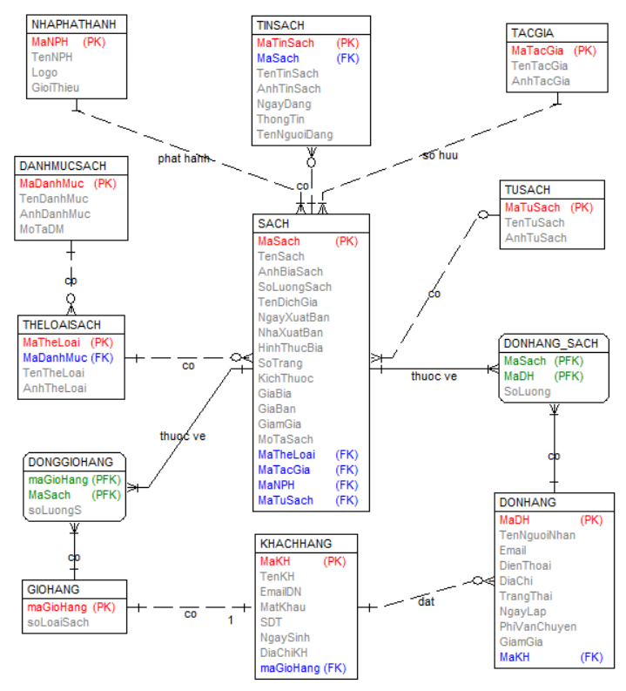

*Hình 3.1 Biểu đồ thực thể liên kết mức logic*

## 1.4 Biểu đồ thực thể liên kết mức vật lý

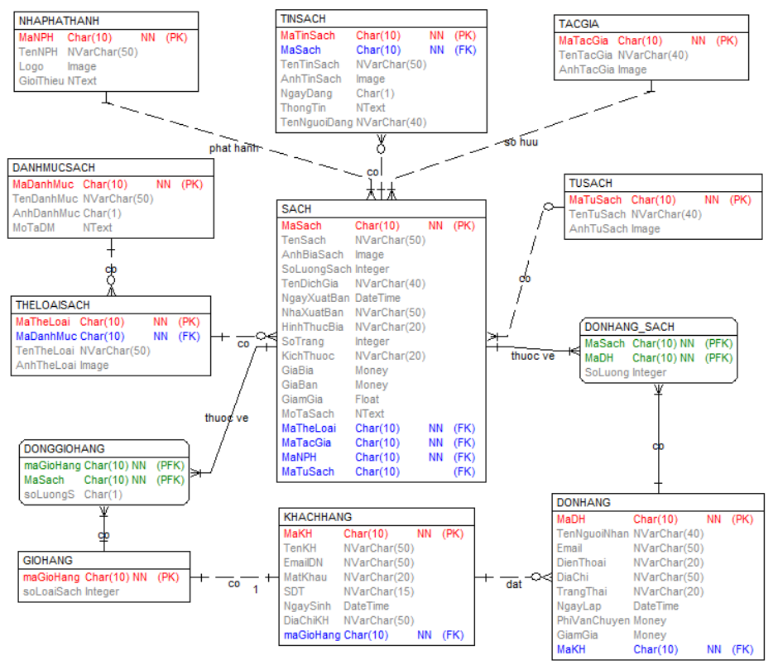

*Hình 3.14 Biểu đồ thực thể liên kết mức vật lý*

# CHƯƠNG 2: PHÂN TÍCH USE CASE

## 2.1 Phân tích các use case

### 2.1.1 Phân tích use case Xem tủ sách (Trịnh Đức Thắng)

#### 2.1.1.1 Biểu đồ trình tự

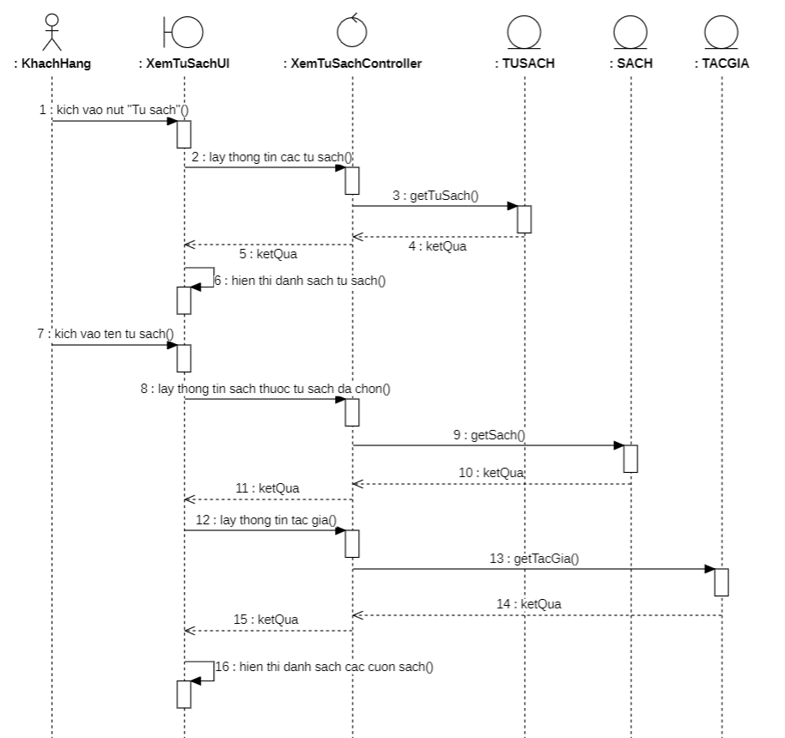

#### 2.1.1.2 Biểu đồ lớp phân tích

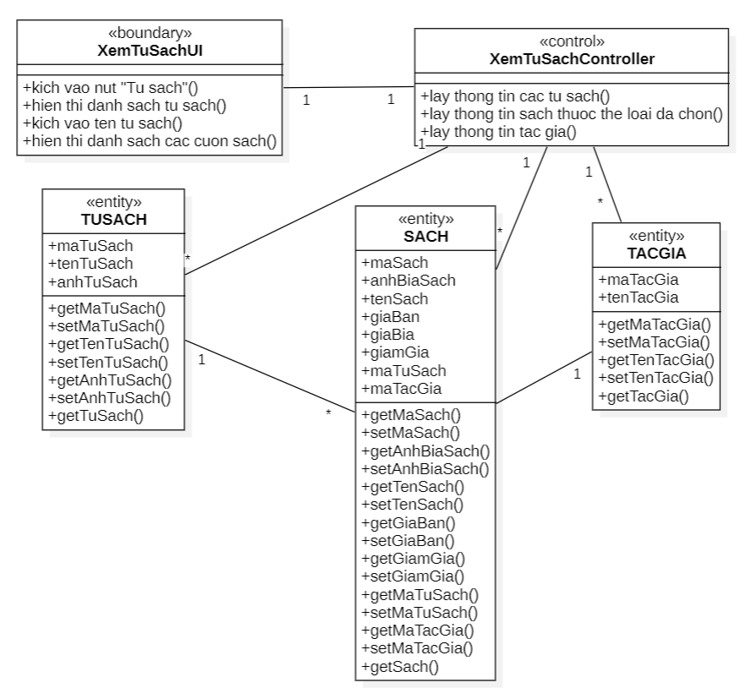

### 2.1.2 Phân tích use case Bảo trì tủ sách (Trịnh Đức Thắng)

#### 2.1.2.1 Biểu đồ trình tự

#### 2.1.2.2 Biểu đồ lớp phân tích

### 2.1.3 Phân tích use case Tìm kiếm theo tên (Trịnh Đức Thắng)

#### 2.1.3.1 Biểu đồ trình tự

#### 2.1.3.2 Biểu đồ lớp phân tích

### 2.1.4 Phân tích use case Bảo trì danh mục sách (Vũ Thị Khánh Ly)

#### 2.1.4.1 Biểu đồ trình tự

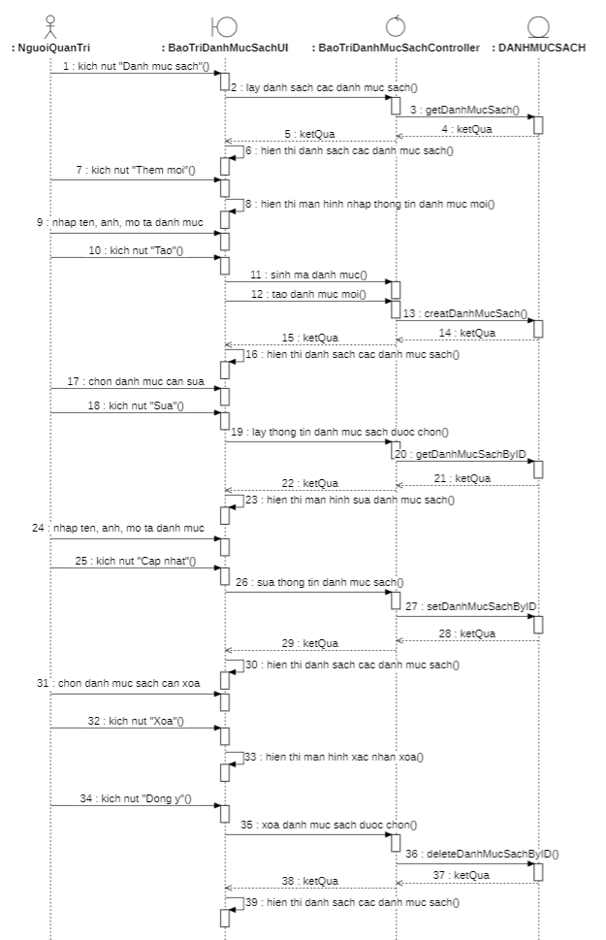

#### 2.1.4.2 Biểu đồ lớp phân tích

### 2.1.5 Phân tích use case Sửa thông tin cá nhân (Vũ Thị Khánh Ly)

#### 2.1.5.1 Biểu đồ trình tự

#### 2.1.5.2 Biểu đồ lớp phân tích

### 2.1.6 Phân tích use case Bảo trì nhà phát hành (Vũ Thị Khánh Ly)

#### 2.1.6.1 Biểu đồ trình tự

#### 2.1.6.2 Biểu đồ lớp phân tích

### 2.1.7 Phân tích use case Xem thể loại sách (Vũ Anh Thùy)

#### 2.1.7.1 Biểu đồ trình tự

#### 2.1.7.2 Biểu đồ lớp phân tích

### 2.1.8 Phân tích use case Bảo trì tác giả (Vũ Anh Thùy)

#### 2.1.8.1 Biểu đồ trình tự

#### 2.1.8.2 Biểu đồ lớp phân tích

### 2.1.9 Phân tích use case Xem tin sách (Vũ Anh Thùy)

#### 2.1.9.1 Biểu đồ trình tự

#### 2.1.9.2 Biểu đồ lớp phân tích

## 2.2 Các biểu đồ tổng hợp

### 2.2.1 Biểu đồ các lớp entity của hệ thông



### 2.2.2 Biểu đồ các lớp phân tích của hệ thống

#### 2.2.2.1 Biểu đồ lớp phân tích của nhóm use case chính

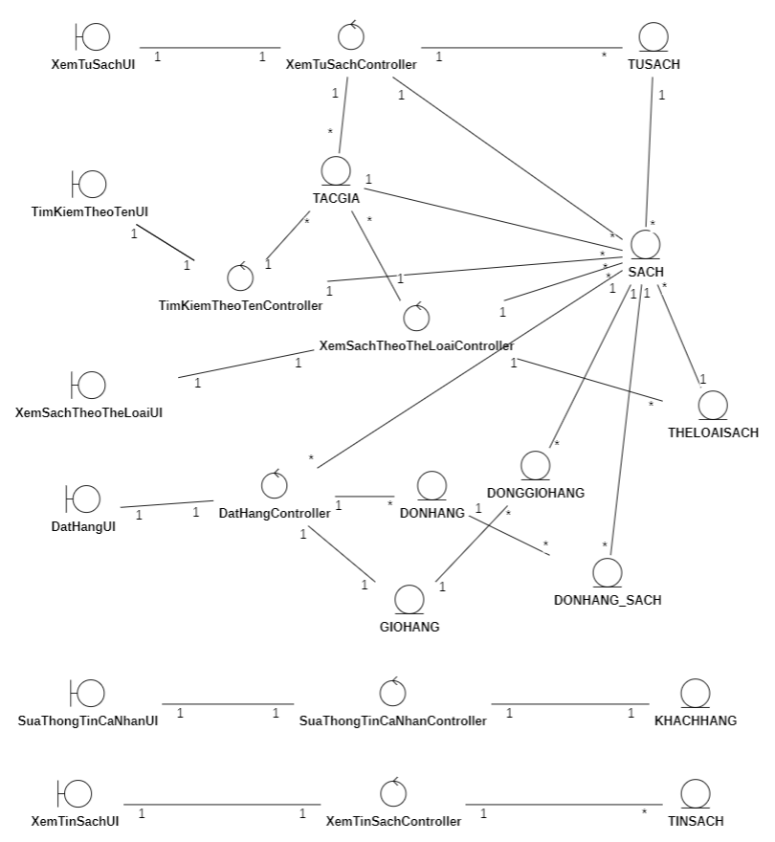

#### 2.2.2.1 Biểu đồ lớp phân tích của nhóm use case thứ cấp

# CHƯƠNG 3: THIẾT KẾ GIAO DIỆN

## 3.1 Thiết kế giao diện cho các use case

### 3.1.1 Giao diện use case Xem tủ sách (Trịnh Đức Thắng)

#### 3.1.1.1 Hình dung màn hình

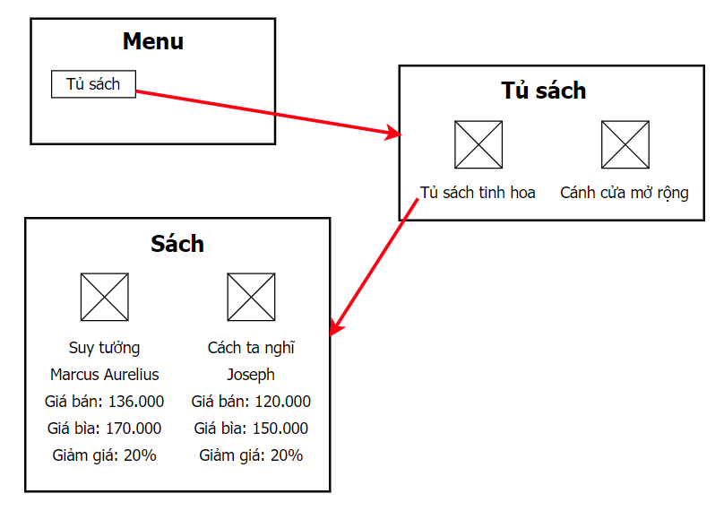

#### 3.1.1.2 Biểu đồ lớp màn hình

#### 3.1.1.3 Biểu đồ cộng tác của các màn hình

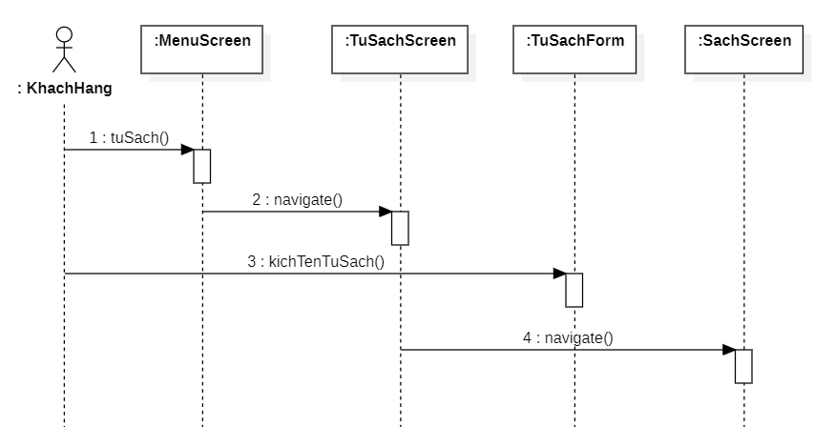

### 3.1.2 Giao diện use case Bảo trì tủ sách (Trịnh Đức Thắng)

#### 3.1.2.1 Hình dung màn hình

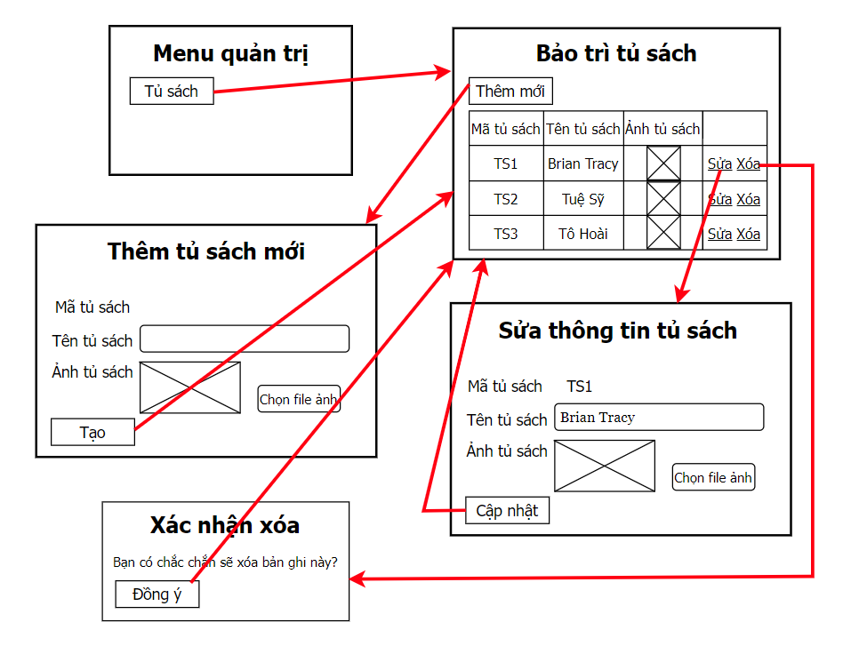

#### 3.1.2.2 Biểu đồ lớp màn hình

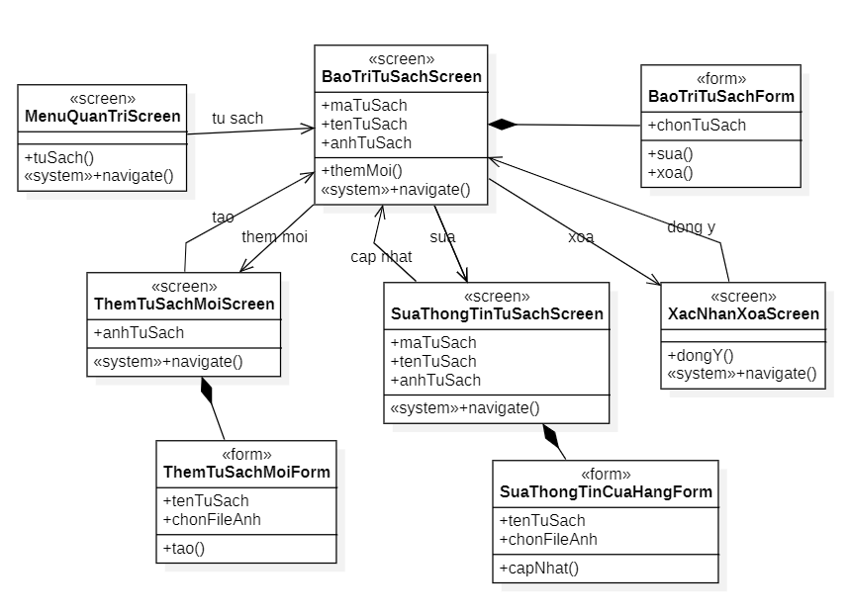

#### 3.1.2.2 Biểu đồ cộng tác của các màn hình

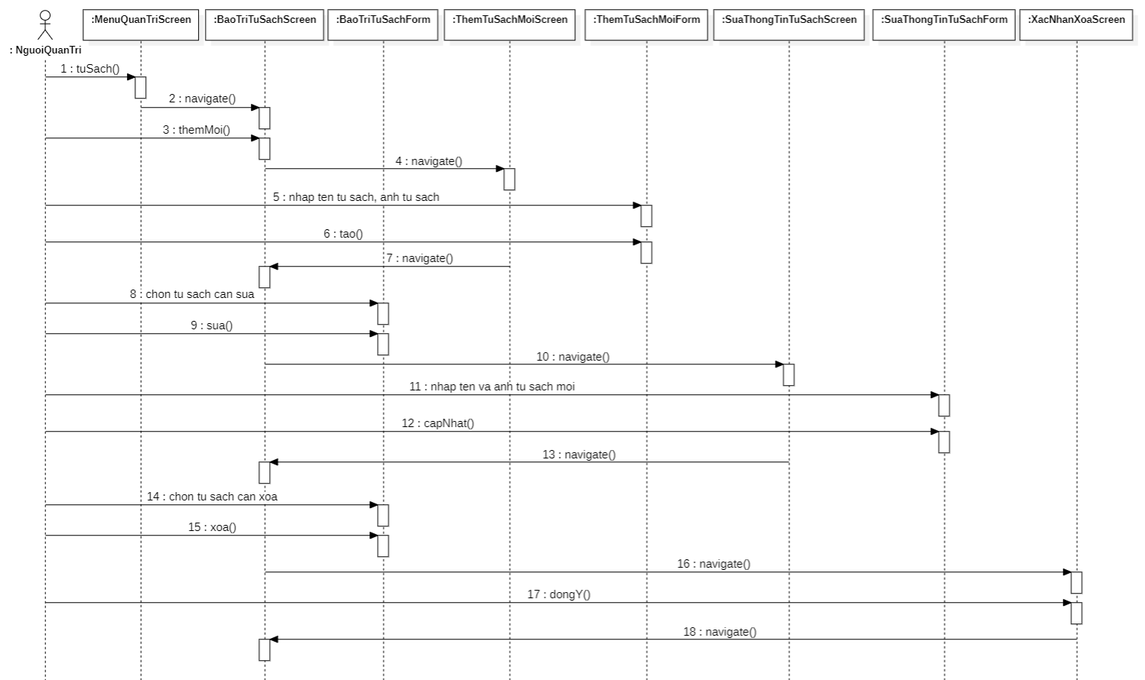

### 3.1.3 Giao diện use case Tìm kiếm theo tên (Trịnh Đức Thắng)

#### 3.1.3.1 Hình dung màn hình

#### 3.1.3.2 Biểu đồ lớp màn hình

#### 3.1.3.3 Biểu đồ cộng tác của các màn hình

### 3.1.4 Giao diện use case Bảo trì danh mục sách (Vũ Thị Khánh Ly)

#### 3.1.4.1 Hình dung màn hình

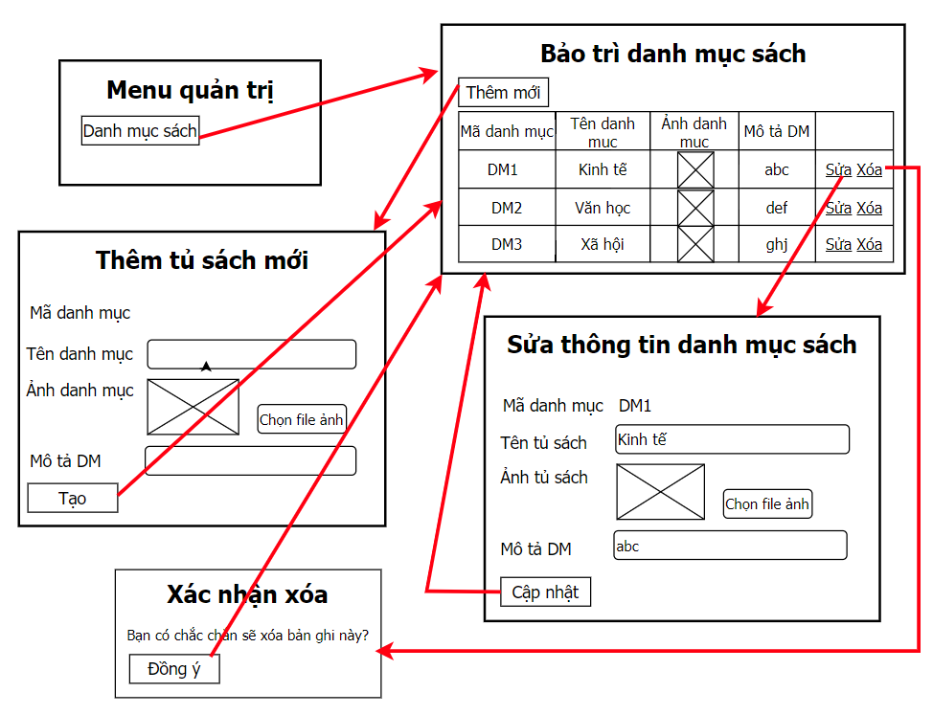

#### 3.1.4.2 Biểu đồ lớp màn hình

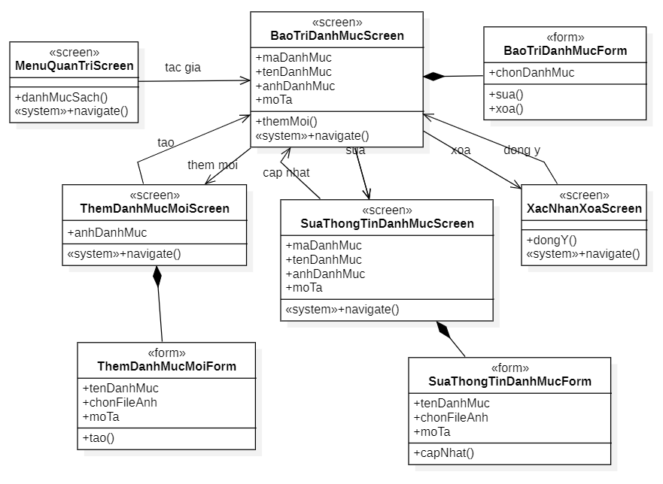

#### 3.1.4.3 Biểu đồ cộng tác của các màn hình

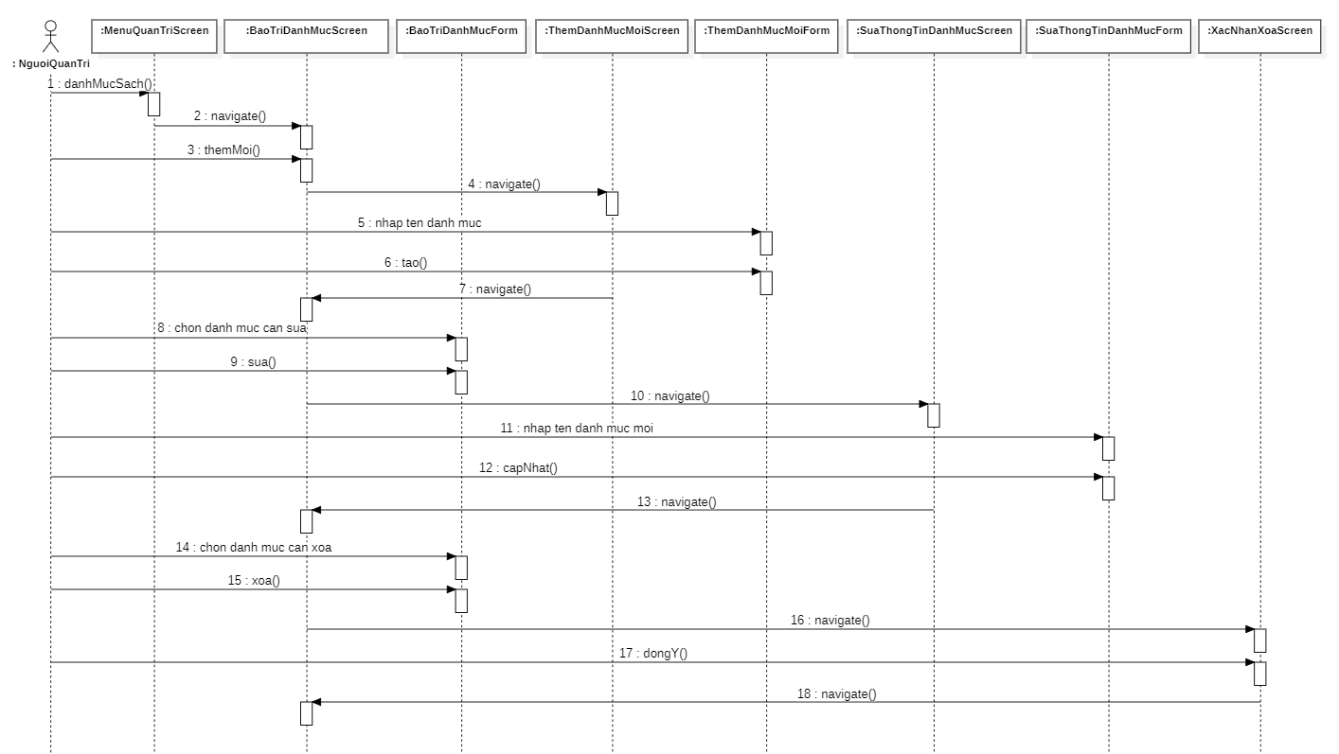

### 3.1.5 Giao diện use case Sửa thông tin cá nhân (Vũ Thị Khánh Ly)

#### 3.1.5.1 Hình dung màn hình

#### 3.1.5.2 Biểu đồ lớp màn hình

#### 3.1.5.3 Biểu đồ cộng tác của các màn hình

### 3.1.6 Phân tích use case Bảo trì nhà phát hành (Vũ Thị Khánh Ly)

#### 3.1.6.1 Hình dung màn hình

#### 3.1.6.2 Biểu đồ lớp màn hình

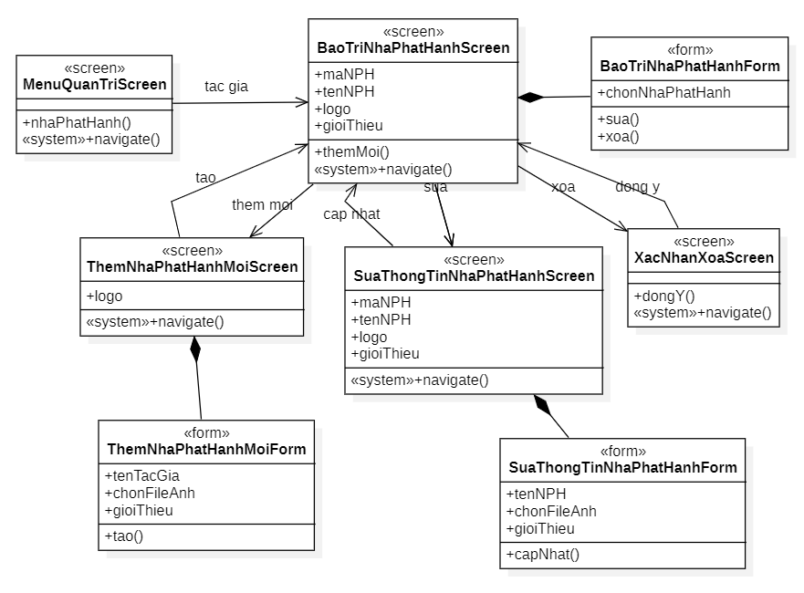

#### 3.1.6.3 Biểu đồ cộng tác của các màn hình

### 3.1.7 Giao diện use case Xem thể loại sách (Vũ Anh Thùy)

#### 3.1.7.1 Hình dung màn hình

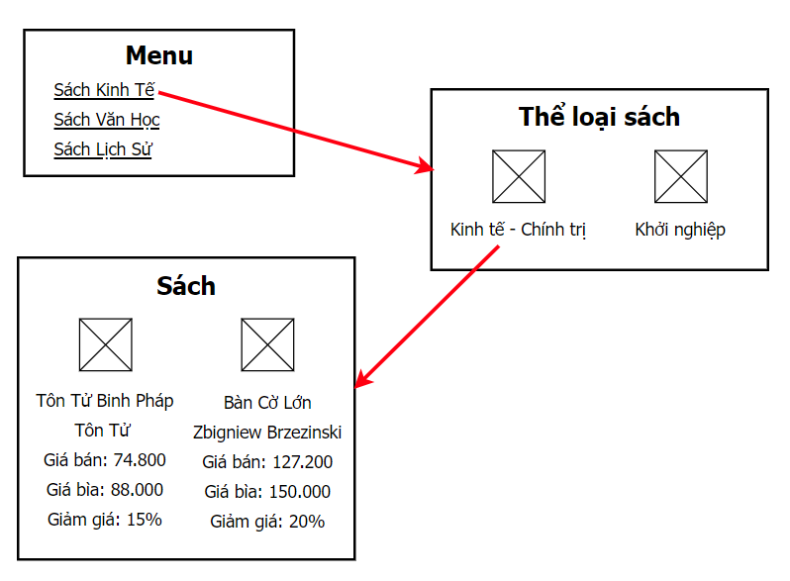

#### 3.1.7.2 Biểu đồ lớp màn hình

#### 3.1.7.3 Biểu đồ cộng tác của các màn hình

### 3.1.8 Giao diện use case Bảo trì tác giả (Vũ Anh Thùy)

#### 3.1.8.1 Hình dung màn hình

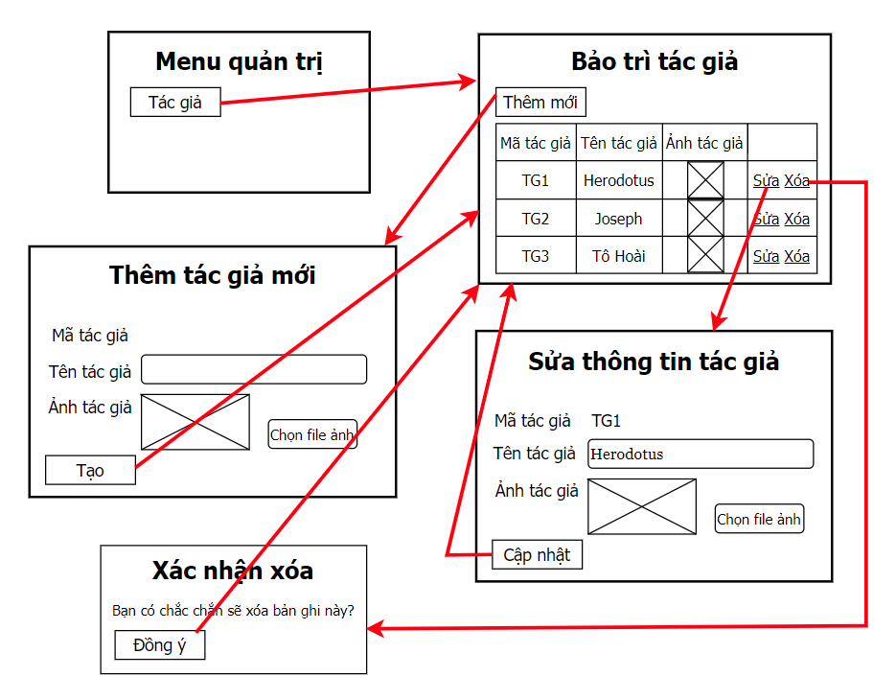

#### 3.1.8.2 Biểu đồ lớp màn hình

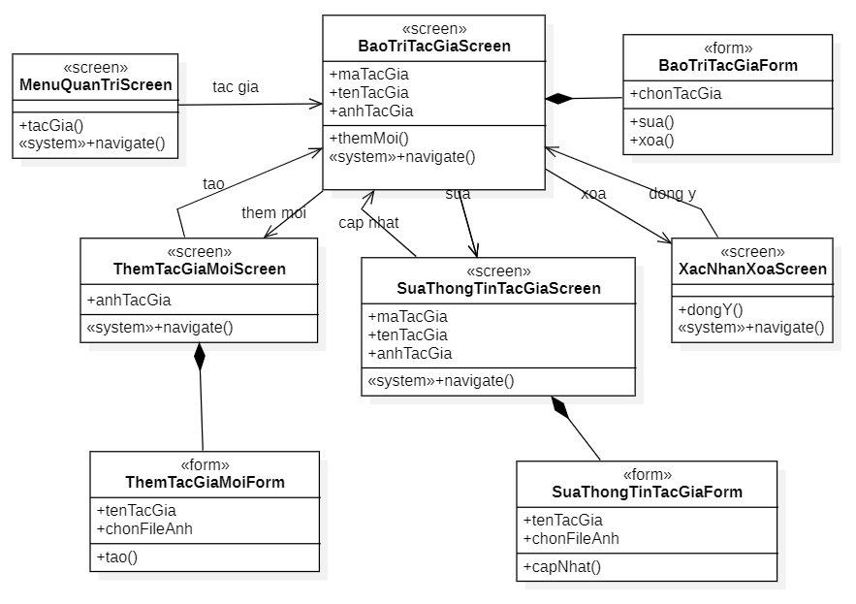

#### 3.1.8.3 Biểu đồ cộng tác của các màn hình

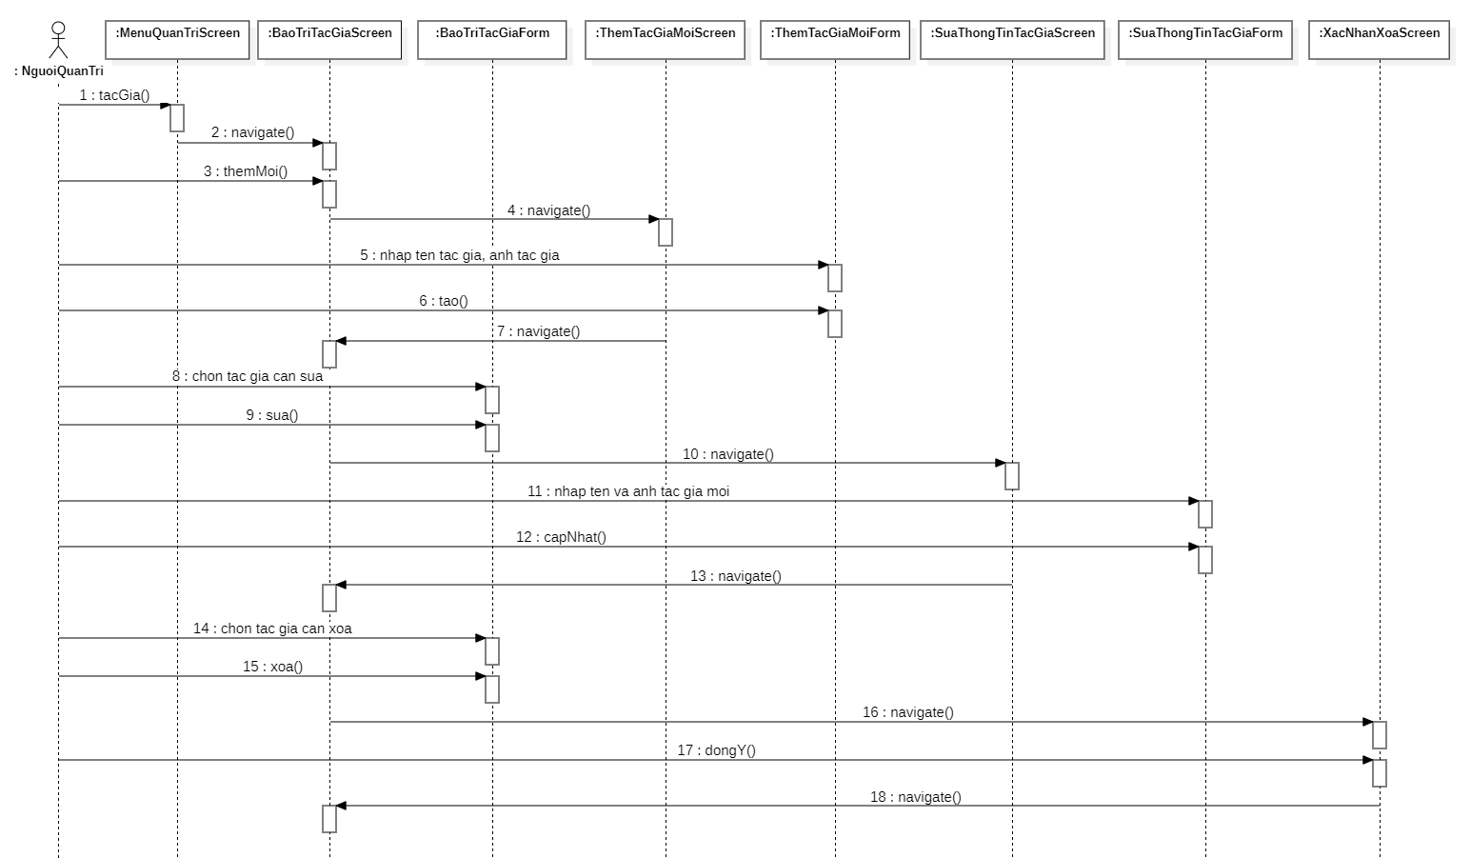

### 3.1.9 Giao diện use case Xem tin sách (Vũ Anh Thùy)

#### 3.1.9.1 Hình dung màn hình

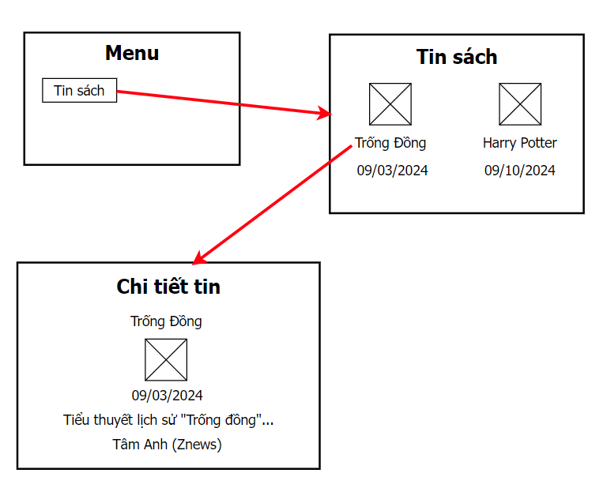

#### 3.1.9.2 Biểu đồ lớp màn hình

#### 3.1.9.3 Biểu đồ cộng tác của các màn hình

### 3.2.2 Biểu đồ điều hướng màn hình của nhóm use case thứ cấp

